互联网及链路开通流程

1.收到流转工单后，查看ERP系统OA工单详细内容

1.登陆工单系统：地址http://218.240.7.164:81
使用账号ywdjy查看对应工单信息。
使用账号yydep对工单进行流转操作。
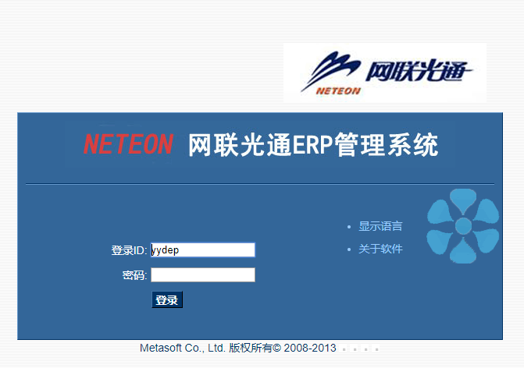

2.查看OA，确认业务是否可以开通。
开通业务前，需对业务开通有所了解。
如：开通方式，是使用网线连接设备至用户端，还是使用光接口设备通过光缆至用户端。
网线连接无需工建部施工，可在人员满足条件时随时进行施工（如施工困难可将施工外包）。
若用户需要使用光缆开通，需查看工单相应项目是否完成。
如下图
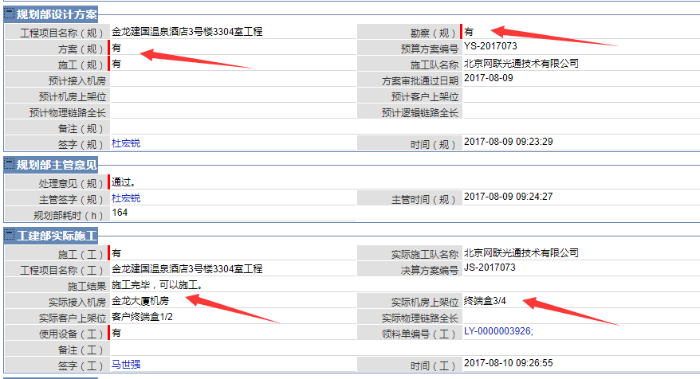
我们需要了解，需光缆施工项目是否已经通过规划勘察、方案以及施工要求，并且工建部是否进行了施工，同时施工是否已完毕。
满足以上条件时，即可对业务进行开通。
若工建部工单尚未进行流转，需随时对工单进度进行查看。
同时与工建部沟通施工进度。
若工建部施工完毕，查看施工结果。
确认业务接入机房、光纤接入实际上架位，并记录清楚具体信息。

3.确认业务可以开通，联系用户，确认开通时间。
如下图
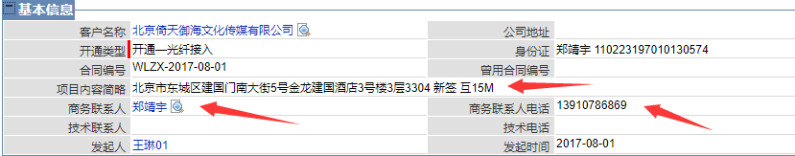
通过商务或客服填写的业务工单，与该项目内联系人进行沟通，确认此项业务开通具体时间时间，并确认是否需要我方提供相应设备。

2.根据业务开通需要，确认开通人员。

1.业务开通确定开通人员：如有新入职人员，进行业务开通时，需带领前往用户端熟悉用户端开通流程，主要训练人员开通时与用户的够能能力。机房端主要为配置设备，及连接ODF，可通过远程及模拟器熟悉相关配置项目。

3.企业微信派发工作项目
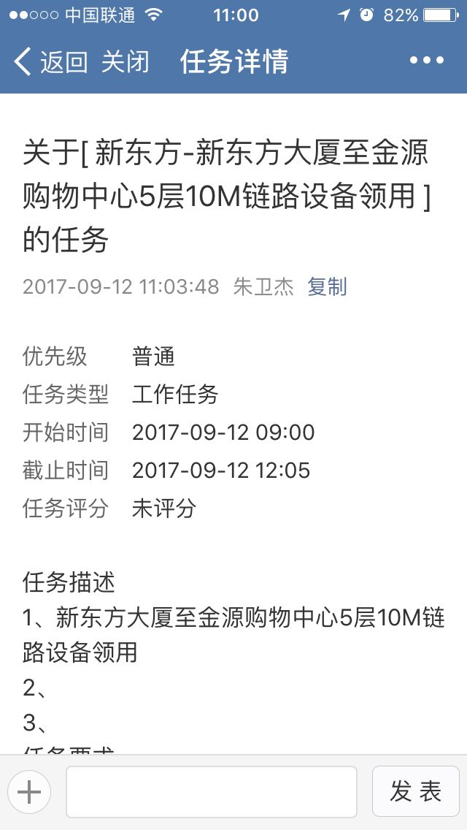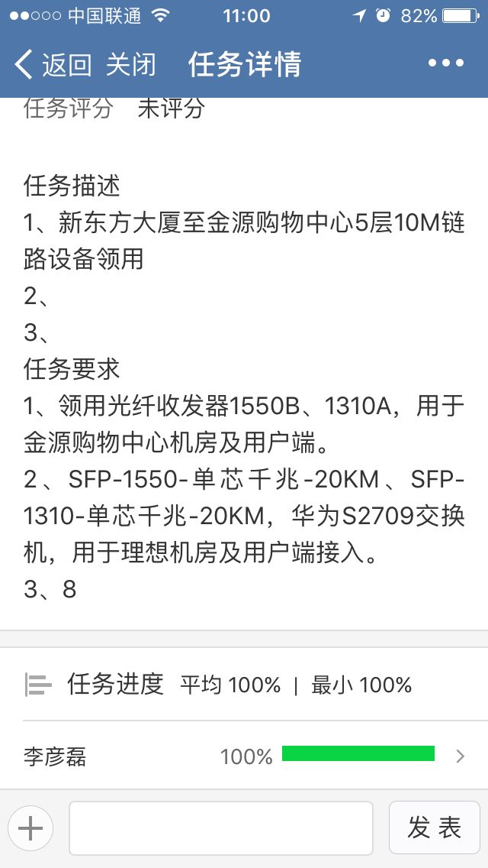

4.确定使用材料填写领用单
根据业务开通需要，领用相应物品。
填写领用单，并打印。
如下图
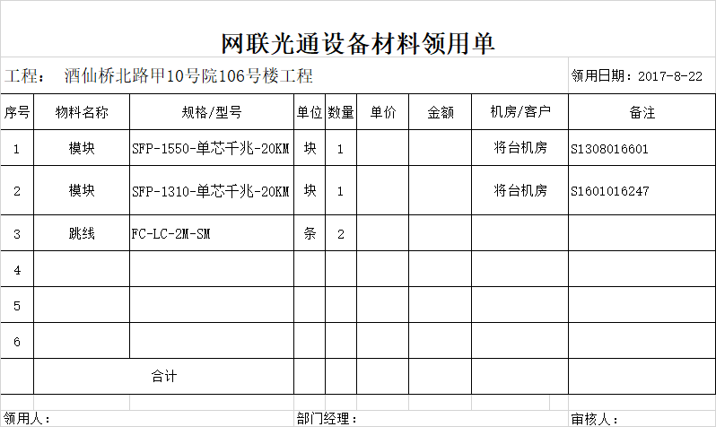
登记OA系统
如下图1
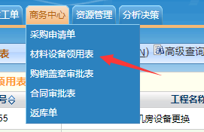
图2
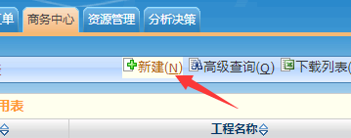
图3 按要求填写
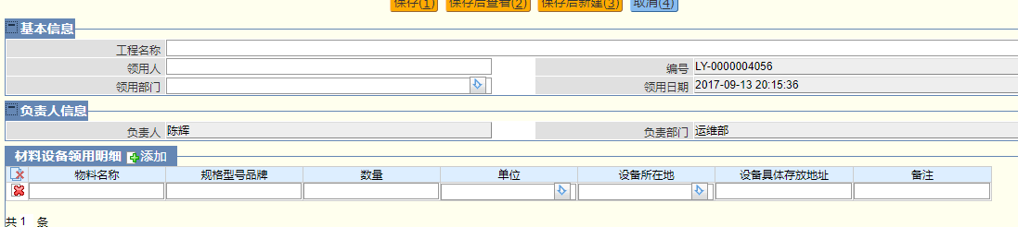

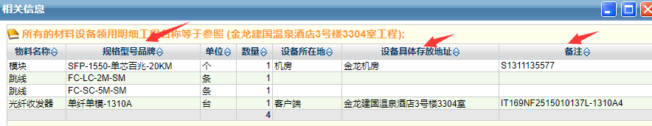
需填写正确设备信息、使用地点以及设备序列号。

5.检查应带的设备及工具
领用设备后，需要对领用的设备进行检查。
出门时需携带，如：笔记本电脑、光功率计、标签机、测试跳纤等。

6.开通完成后完成企业微信派发任务工单

并填写该OA工单
如下图
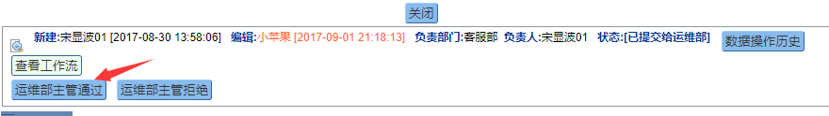
图2
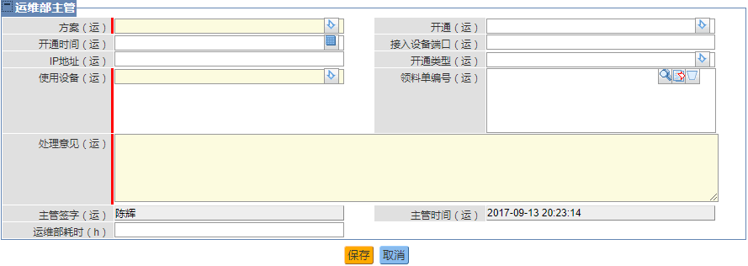
图3 填写完成后结果
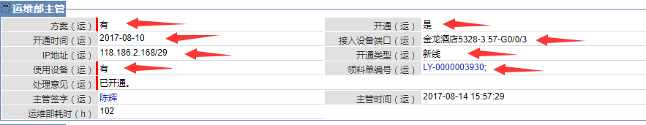
方案：规划部是否有出方案。
开通：是否开通。
开通时间：具体开通日期。
接入设备接口：详细写明具体信息。
IP地址：以设备实际配置为准。
开通类型：光缆类为新线，网线类为旧线。
使用设备：是否有领用。
领料单编号：具体领用设备编号。

